PHẦN 1: QUẢN LÝ PHẠM VI
Nội dung
- Báo cáo phạm vi
Báo cáo phạm vi
Tên dự án: Phát triển website quản lý dịch vụ chăm sóc thú cưng
Ngày: 11/10/2026
Người viết: Bùi Thị Phương Mai, Nguyễn Đỗ Minh, Nguyễn Thị Trà My
Lý giải về dự án
Xây dựng và phát triển website quản lý dịch vụ chăm sóc thú cưng kết hợp cung cấp các sản phẩm trực tuyến. Hệ thống tích hợp QR Pet ID phục vụ định danh, quét mã tra cứu nhanh hồ sơ và lịch sử chăm sóc thú cưng, với AI Care Assistant hỗ trợ khai thác, tổng hợp ghi chú và đề xuất lộ trình chăm sóc tối ưu dựa trên dữ liệu có sẵn. Từ đó giúp tối ưu hóa quy trình quản lý, tiết kiệm thời gian và nâng cao chất lượng phục vụ.
Các tính chất và yêu cầu của sản phẩm
Các kết quả liên quan đến dự án:
- Yêu cầu về phía người dùng
- Giao diện trực quan, thân thiện, thích hợp với mọi đối tượng khách hàng
- Dễ dàng quản lý hồ sơ và lịch sử chăm sóc thú cưng
- Tra cứu, tìm kiếm, đặt sản phẩm trực tuyến
- Hệ thống chạy ổn định và có phân quyền người dùng
- Dễ dàng đặt lịch, theo dõi và hủy lịch dịch vụ
- Yêu cầu về phía khách hàng
- Hệ thống hoạt động ổn định, dễ bảo trì
- Hệ thống có tính bảo mật cao
- Dễ dàng quản lý thông tin khách hàng, thú cưng, nhân viên và danh mục dịch vụ
- Yêu cầu về chức năng
- Có đầy đủ các chức năng cần thiết (phân quyền, đặt lịch, phân công, thống kê, báo cáo,…)
- Có tính hiệu quả cao
- Hoạt động ổn định
- Dễ dàng tùy chỉnh, thay đổi các module
Các sản phẩm chuyển giao
1. Website quản lý dịch vụ chăm sóc thú cưng
2. Cơ sở dữ liệu
3. Mã nguồn chương trình
4. Tài liệu hướng dẫn
Các yêu cầu đánh giá về sự thành công của dự án
- Hoàn thành đúng thời hạn, trong phạm vi chi phí cho phép
- Khách hàng hài lòng với sản phẩm
- Thực hiện được đầy đủ các chức năng thuộc phạm vi dự án
- Hoàn thành đầy đủ báo cáo và tài liệu của dự án

- Một số module chính
1. Module quản lý người dùng
Quản lý tài khoản và bảo mật thông tin người dùng. Hỗ trợ phân quyền người dùng với các vai trò: Khách hàng, Nhân viên và Quản trị viên.
2. Module quản lý hồ sơ thú cưng và QR Pet ID
Quản lý hồ sơ cho nhiều thú cưng, mỗi thú cưng có QR Pet ID quản lý hồ sơ và lịch sử dịch vụ đã sử dụng tại cửa hàng một cách dễ dàng, nhanh chóng.
3. Module quản lý dịch vụ
Quản lý danh mục và phân loại các dịch vụ chăm sóc thú cưng, thiết lập đơn giá, thời gian thực hiện dịch vụ và trạng thái hoạt động của dịch vụ.
4. Module đặt lịch
Hỗ trợ khách hàng lựa chọn loại dịch vụ chăm sóc, thời gian mong muốn, xem danh sách lịch đặt, trạng thái dịch vụ hoặc hủy bỏ lịch. Bên cạnh đó, giúp quản lý lịch làm việc, phân công nhân sự thực hiện dịch vụ.
5. Module nhắc lịch hẹn
Hệ thống tự động gửi thông báo nhắc nhở khách hàng khi sắp đến lịch hẹn chăm sóc đã đặt.
6. Module AI care assistant
AI tự động khai thác các dữ liệu từ lịch sử chăm sóc và ghi chú có sẵn để tóm tắt nhanh các lưu ý quan trọng, hoặc từ dữ kiện tương tự nếu là khách hàng mới để đưa ra đề xuất các dịch vụ phù hợp với khách hàng.
7. Module sản phẩm
Quản lý danh mục sản phẩm chăm sóc thú cưng cùng các tính năng tìm kiếm, lọc. Khách hàng có thể quản lý giỏ hàng và đặt mua sản phẩm, xuất hóa đơn thanh toán trực tuyến.
8. Module đánh giá và phản hồi
Cho phép khách hàng gửi đánh giá và góp ý về chất lượng dịch vụ đã sử dụng.
9. Module thống kê và báo cáo
Tổng hợp báo cáo doanh thu, thống kê hiệu suất hoạt động của cửa hàng bằng biểu đồ cơ bản.
- Cấu trúc phân chia công việc theo WBS
- Hệ thống website quản lý dịch vụ chăm sóc thú cưng
1.0 Phân tích yêu cầu.
1.1 Thu thập yêu cầu.
1.2 Đặc tả yêu cầu.
1.3 Xác định phạm vi.
2.0 Phân tích hệ thống
2.1 Xác định yêu cầu hệ thống.
2.2 Mô hình hóa các yêu cầu hệ thống.
3.0 Thiết kế hệ thống
3.1 Thiết kế kiến trúc.
3.2 Thiết kế giao diện.
3.3 Thiết kế cơ sở dữ liệu.
3.4 Vẽ sơ đồ Use Case.
4.0 Xây dựng hệ thống
4.1 Xây dựng cơ sở dữ liệu.
4.2 Xây dựng giao diện chính.
4.3 Module quản lý người dùng.
4.4 Module quản lý hồ sơ thú cưng và QR.
4.5 Module quản lý dịch vụ.
4.6 Module đặt lịch.
4.7 Module nhắc lịch hẹn.
4.8 Module AI Care Assistant.
4.9 Module sản phẩm.
4.10 Module đánh giá và phản hồi.
4.11 Module thống kê và báo cáo.
5.0 Kiểm thử - báo cáo
5.1 Kiểm thử chức năng.
5.2 Báo cáo.
5.3 Thống kê.

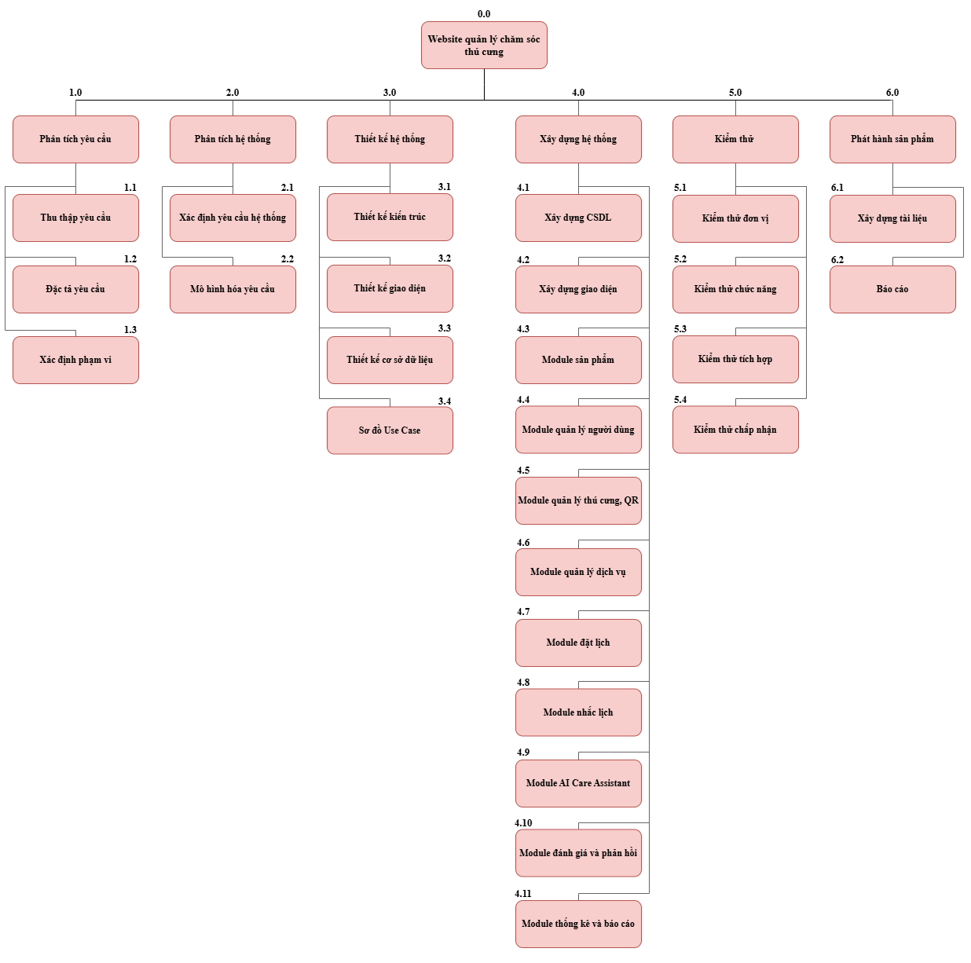
- Sơ đồ: WBS website quản lý dịch vụ chăm sóc thú cưng

